

**计算机视觉作业报告**

作业名称：实现LeNet-5

姓 名：陈润健

学 号：3160103989

电子邮箱：3160103989@zju.edu.cn

联系电话：18868104871

导 师：潘纲



2019 年 1 月 8 日

实现LeNet-5

1. 作业已实现的功能简述及运行简要说明
2. 实现LeNet-5。
3. 用MNIST的训练数据训练，测试数据进行测试，得到准确率。
4. 自己手写100个数字，用训练好的网络进行识别，得到准确率。
5. 作业的开发与运行环境

IDE：Xcode 10.1

操作系统：MacOS 10.14.1

SDK：macosx10.14

1. 基本思路，用到的函数及流程
2. LeNet-5的原理：
3. 网络中各个部分的介绍：
4. 卷积层（Conv）：

卷积运算的目的是提取输入的不同特征，第一层卷积层可能只能提取一些低级的特征如边缘、线条和角等层级，更多层的网络能从低级特征中迭代提取更复杂的特征。

卷积层采用的都是5x5大小的卷积核，且卷积核每次滑动一个像素，一个特征图谱使用同一个卷积核。

每个上层节点的值乘以连接上的参数，把这些乘积及一个偏置参数相加得到一个和，把该和输入激活函数，激活函数的输出即是下一层节点的值。

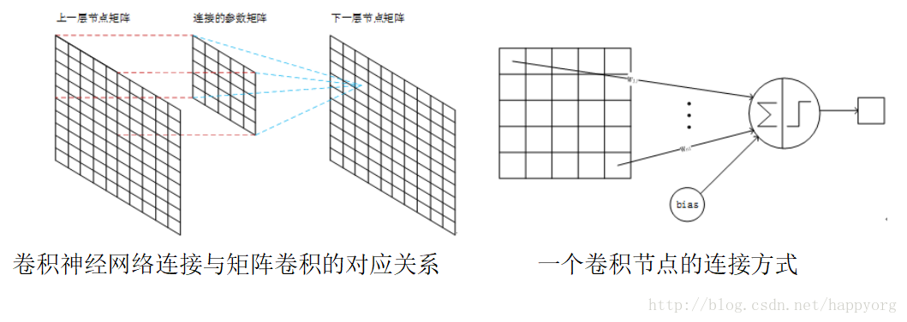

图示

1. 降采样层（池化层，pooling）：

作用是降低图片的分辨率。

降采样在2*2的小方块中实现，有两种降采样的方法：平均降采样法，最大值降采样法。

平均值降采样法：将2*2的方块中的平均值作为降采样之后的值。

最大值降采样法：将2*2的方块中的最大值作为降采样之后的值。

下抽样层采用的是2x2的输入域，即上一层的4个节点作为下一层1个节点的输入，且输入域不重叠，即每次滑动2个像素

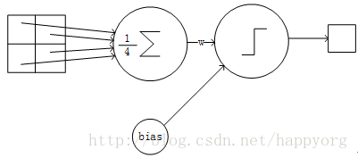

图示

1. 全连接层：

跟普通的神经网络一样的连接，位于最后几层。

1. 网络结构：一共7层，包括两个卷积层，两个降采样层，三个全连接层。

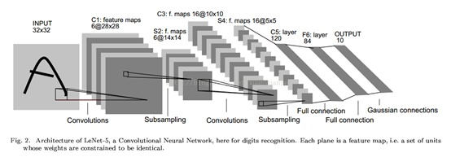

1. 卷积层C1：输入为32x32的图像，输出为卷积得到的6张28x28的图像。因此卷积核的大小是5x5，每个特征图谱内参数共享，即每个特征图谱内只使用一个共同卷积核，卷积核有5x5个连接参数加上1个偏置共26个参数。C1层共有26x6=156个训练参数。
2. 池化层S2：C1层的6个28x28的特征图谱分别进行以2x2为单位的下抽样得到6个14x14的图。
3. 卷积层C3：卷积核和C1相同，不同的是C3的每个节点与S2中的多个图相连。C3层输出有16个10x10的图。该层有(5x5x3+1)x6 + (5x5x4 + 1) x 3 + (5x5x4 +1)x6 + (5x5x6+1)x1 = 1516个训练参数。
4. 池化层S4：S4是一个下采样层。C3层的16个10x10的图分别进行以2x2为单位的下抽样得到16个5x5的图。
5. 全连接层C5：由于S4层的16个图的大小为5x5，与卷积核的大小相同，所以卷积后形成的图的大小为1x1。这里形成120个卷积结果。每个都与上一层的16个图相连。所以共有(5x5x16+1)x120 = 48120个参数
6. 全连接层F6: F6层有84个节点，对应于一个7x12的比特图
7. 全连接层Output：共有10个节点，分别代表数字0到9，如果节点i的输出值为0，则网络识别的结果是数字i。
8. 训练过程：
9. 前向计算：从样本集中取一个样本（X，Y），将X输入网络，计算对应的输出。
10. BP：计算实际输出与理想输出Y的差，按极小化误差的方法调整权重矩阵。
11. 可以自己定义训练阶段的个数（epochs），在每个阶段训练之后，会对validation数据集进行一次识别，以验证训练的成果。
12. 用python调用tensorflow进行网络的搭建：
13. Lenet类的定义，网络结构的构建，loss等的定义都在类的初始化函数中完成：







1. 训练函数：



1. 识别函数：



1. 调用tensorflow的函数读取MNIST数据集：



1. 将自己手写的数字制作成可以被调用的形式。



1. 训练以及得到准确率。



1. 实验结果与分析：
2. MNIST测试数据的识别率：97.9%。

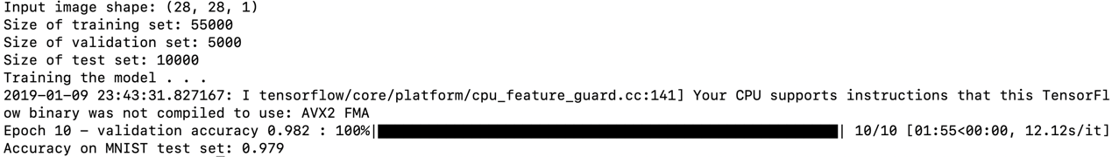

1. 自己手写的数字：一开始识别率比较低（40%左右）。

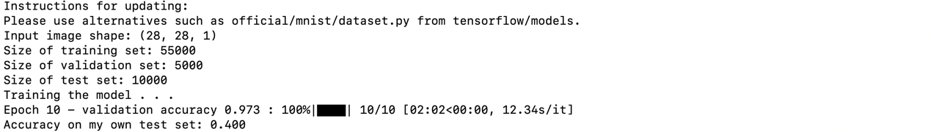

对比自己手写的数字跟MNIST数据集的数字之后，发现0，2，5和9这四个数字由于书写习惯的问题差别很大，导致了识别率比较低，因此重新进行了书写。

然后再观察写出来的数字，发现有断开或者笔画不连续的问题，因此再对手写的原始数据进行一定的预处理（膨胀操作等），最终使用的数据集贴在下面，识别率为81%。由于书写习惯不同，还是存在一定的误差率，认为是正常的现象。











































1. 在测试的过程中发现，实现结果有一定的随机性，比如MNIST的测试数据集，在97.5%到98.5%之间波动。自己的数据集会在80%左右波动。思考之后认为是在参数优化的过程中（下降法等），优化方式带有一定的随机性导致的。
2. 在运行的过程中，存在这样的一个警告：



查询资料之后，发现是可以调用CPU的AVX2，FMA提高训练速度，应用以下代码调用：

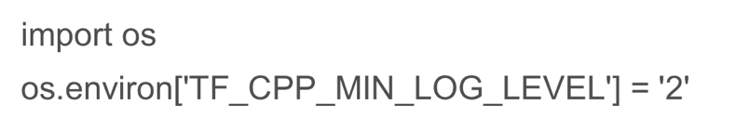

调用之后，训练速度提高了，但是发现识别率明显降低，因此没有使用这种方法。

1. 结论与心得体会

在这一次的实验中，我实现了一个基础的CNN：Lenet5。做了多组实验，实现效果比较好。

在本学期的课程中，我们学习了理论知识，也进行了很多代码的实现，能够用自己的代码实现一些很好玩的东西，确实是一件令人兴奋的事情，特别感谢老师和助教老师的辛苦付出！